Geplukt - Hilda Rops
23-2-2012 door: Redactie Hallo bewerking PO
Deze week wordt de 48-jarige Hilda Rops uit Evertsoord geplukt. De in America geboren Hilda is getrouwd met Arie Rops (48). Het echtpaar heeft twee kinderen, dochter Bertie van 19 en zoon Rien die 17 jaar oud is. Hilda runt samen met haar man Arie een melkveebedrijf.
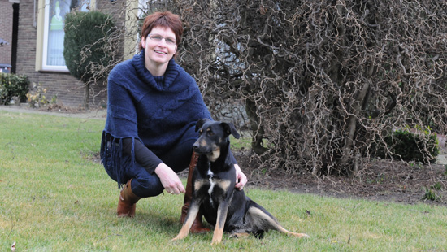
De Evertsoordse is trots op haar beroep als boerin. “Een vak dat je leert door ervaring op te doen op het bedrijf. Trouwen met een boer wil niet zeggen dat je dan ook automatisch alle werkzaamheden op de boerderij onder de knie hebt. Voor elk beroep moet je leren, ook voor dat van boerin.
Er komt veel meer bij kijken dan menigeen denkt. Maar na 22 jaar theorie- en praktijkervaring vind ik mijzelf best wel een moderne melkveehoudster en boerin”, zegt Hilda.
Ze geniet van het werk op haar melkveebedrijf. “Koeien zijn nieuwsgierige dieren en sommige komen naar me toe alleen maar voor een aai”, aldus Hilda. Op een boerderij is altijd werk, ook buiten de stallen. “Ik vind het heerlijk om op zo’n grote tractor het gras op de weilanden te maaien. De volumeknop van de radio gaat dan omhoog en ik blèr de liedjes uit volle borst mee. Niemand hoort me en dat is misschien ook maar goed”, lacht ze hartelijk. Tijdens het werken in de buitenlucht ziet ze regelmatig hazen, konijnen, fazanten en kieviten, al naar gelang de tijd van het jaar. “Net Animal Planet maar dan wel in Evertsoord”, meent Hilda. Even is het stil en dan vervolgt ze het gesprek: “Het mooiste moment is als de zon ondergaat als een vuurrode bol. Als ik dan naar de Peel kijk, lijkt de hele horizon te gloeien. Dat zijn de momenten die ik gratis krijg en waarvoor ik niets hoef te doen. Rowwen Hèze had gelijk met het lied ‘Piel in brand’. Dat maakt de omgeving waar ik woon tot het mooiste plekje van Horst aan de Maas”, zegt ze.
Hilda houdt van carnaval vieren en dat is een lastige combinatie met een eigen melkveebedrijf. “Laatst lag ik pas om 03.30 uur in bed maar stond om 06.00 uur weer in de stal om de koeien te melken, de dieren te voeren en de kalfjes te drinken te geven. Overdag weer carnaval vieren en ’s avonds om 18.00 uur weer de veestapel verzorgen. Ik kan je verzekeren dat je dan vrij snel nuchter bent”, zegt Hilda, het feit dat er tussendoor ook nog koeien kunnen kalven buiten beschouwing gelaten.
Rops woont naar eigen zeggen in een bijzonder dorp. “Evertsoord is klein, je kent bijna iedereen. Omdat het dorpje zo klein is en accommodaties van verenigingen vaak buiten Evertsoord liggen, wordt er vaak samen gereden of gefietst ongeacht de leeftijd. Zo ook in de weekenden wanneer de kinderen uitgaan”, zegt Hilda. Voor de Evertsoordse zelf zijn het de Evertsoordse dag, het Pieëlbal en barbecues, festiviteiten die de saamhorigheid van dorp zo bijzonder maken.
In haar uiterst spaarzame vrije momenten kijkt ze graag naar The Voice, Flikken, en Wie is de Mol. Voetbal op tv is niet haar ding. Eenmaal bezig aan een welverdiende nachtrust mogen we haar midden in de nacht toch wakker maken om iemand anders een leuke poets te bakken of een aardigheidje uit te halen. Op de vraag wie ze wel eens zou willen ontmoeten zegt ze: “Derek Ogilvie. Ik geloof zeker dat mensen iets kunnen aanvoelen of zelfs zien. Maar ook iets kunnen dromen wat werkelijkheid wordt.” Een interessant gegeven want zij voelde zelf al aankomen of we een foto van haar mochten maken bij de koeien. Ze schatert: “Nee, dat wil ik niet. Ik sta al op de foto tussen de koeien in de gemeentekalender (week 30). Maak er maar eentje voor ons huis”, beëindigt de spontane en sympathieke Evertsoordse boerin het interview

